ЛГВО-15.3 |  | Скамья трехуровневая
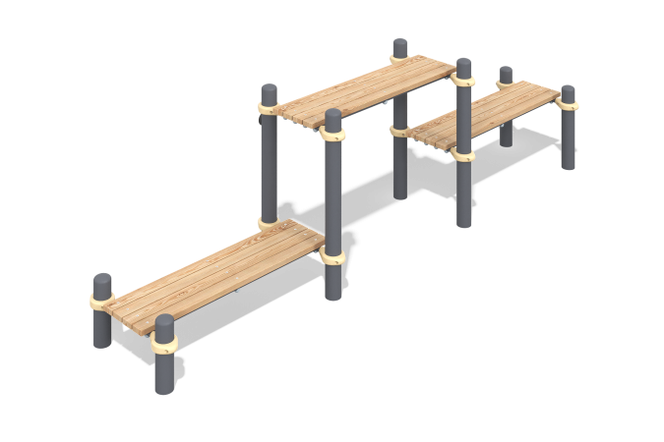

Размеры, мм: | 808x4200x1225 | Вес, кг: | 29.3142
Характеристики материалов
Материалы: металл, порошковая краска, дерево, лак.
Лавочка для отдыха состоит из восьми опорных столбов выполненных из металлической трубы диаметром 108 мм с толщиной стенки 3 мм, шести перекладин выполненных из круглой металлической трубы диаметром 33,5 мм с толщиной стенки 2,8 мм.
Верхняя часть столбов закрыта эллиптической металлической заглушкой.
Присоединение перекладин к опорным столбам выполнено на разборных металлических хомутах диаметром 108мм.
Лавочки для отдыха выполнены из двеннадцати сухих досок хвойных пород сечением
35 мм х 90 мм. Все доски отшлифованы, верхние кромки скруглены. Обработанные поверхности покрыты тонированным и бесцветным лаком.
В оборудование используется крепеж из нержавеющей стали. Выступающие части резьбовых соединений и открытые части труб закрыты пластиковыми заглушками.
Покрытие элементов:
- металл - порошковый цинкогрунт, порошковая краска
Комплектация: опорные столбы – 8 шт; перекладины – 6 шт; хомуты – 12 шт., доски 12 шт.

